 | PEMERINTAH PROVINSI BANTEN  DINAS PENDIDIKAN DAN KEBUDAYAAN  UNIT PELAKSANA TEKNIS  SMK NEGERI 2 PANDEGLANG  Jl. Amd. km 03 KadubanenPandeglang - Banten (0253) 203901 Fax. (053) 203901  Website : www.smkn2pandeglang.net , e-mail : info@smkn2pandeglang.net | 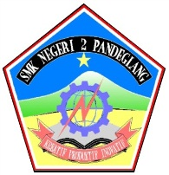
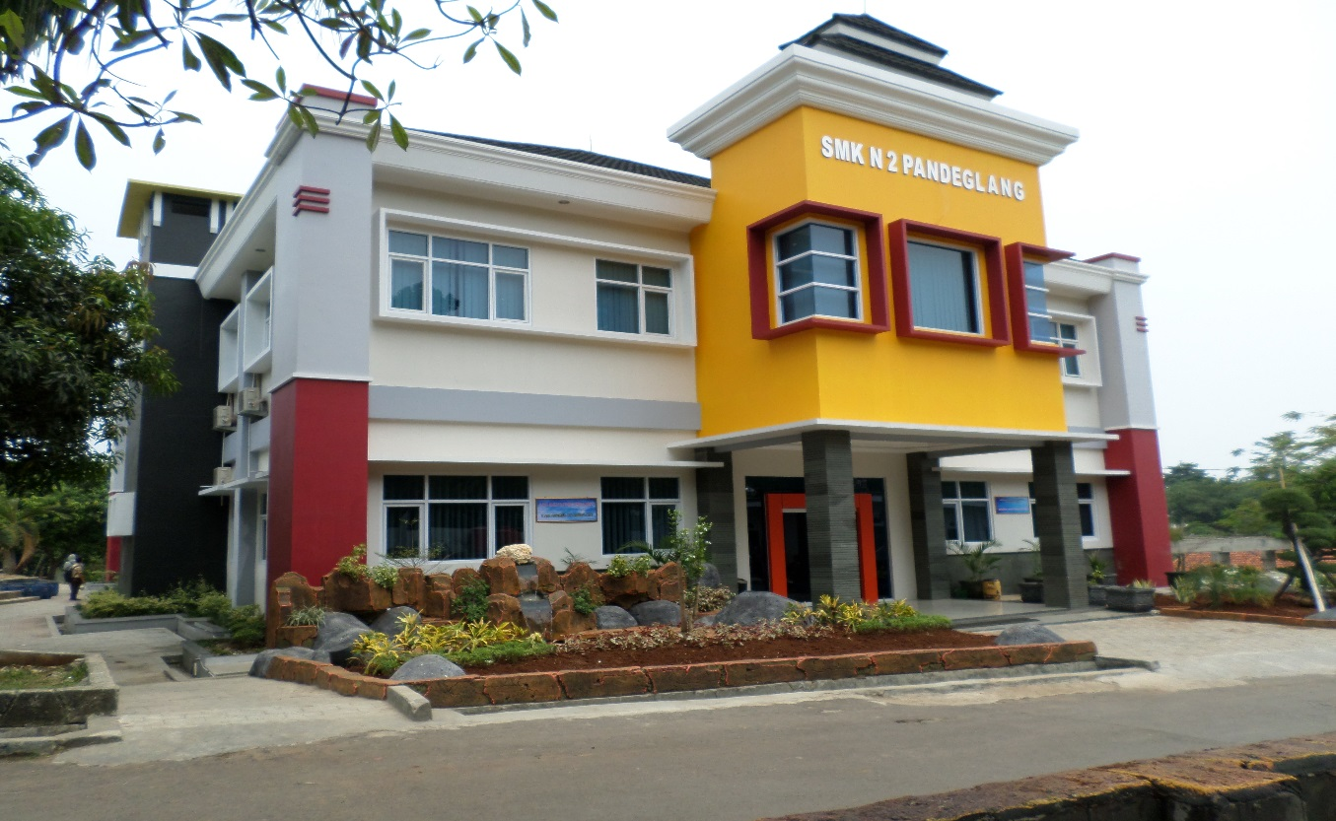

PROFIL MUTU
SMKN 2 PANDEGLANG

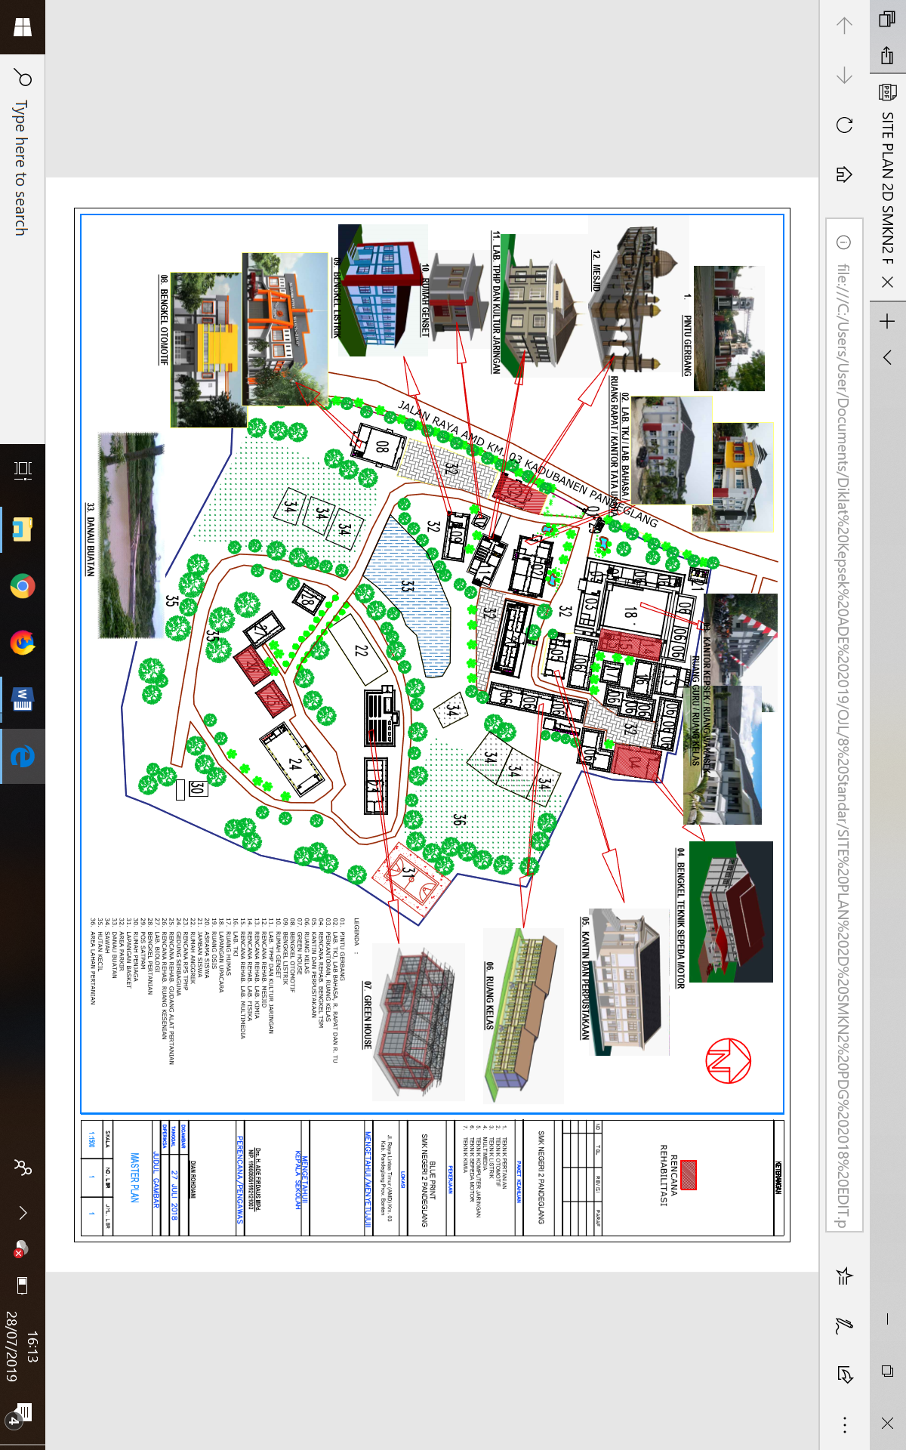

PROFILE SEKOLAH

1. Sejarah Singkat

SMK Negeri 2 Pandeglang berdiri Tanggal 16 Mei tahun 1997 berdasarkan Surat Keputusan Menteri Pendidikan dan Kebudayaan, tentang Pembukaan dan Penegrian sekolah tahun 1995/1996. Memiliki luas 72,894 KM ² dengan luas bangunan 40.000 m2 , yang dilengkapi Gedung Perkantoran, Gedung Serbaguna, Perpustakaan, Bengkel Listrik, Bengkel Otomotif, Bengkel Teknik Sepedah Motor, Lab Pertanian, Lab Kimia Analis, Lab Fisika, Lab Biologi, Lab Multi Media, Ruang SAS, Asrama Putera dan Puteri, Green House, kantin, mesjid, ruang OSIS, ruang UKS, lapangan parkir, dan lain-lain .
Pada awalnya SMK Negeri 2 Pandeglang khusus membuka program Keahlian
Teknik Budidaya Tanaman dan Teknologi Hasil Pangan ( THP ), tetapi sejalan dengan tuntutan Dunia Usaha dan Industri serta tuntutan masyarakat, maka melalui program re enginering pada tahun 2001 dibuka Program Keahlian Nautika Perikanan Laut ( NPL ) dan Program Keahlian Listrik Industri. Tahun 2002 , kembali di buka Program Keahlian Teknik Mekanik Otomotif dan pada tahun 2005/ 2006, dibuka program Multi Media, dan tahun 2008 dibuka Program Teknik Komputer Jaringan serta program keahlian Agrobisnis Hasil Pertanian ( AHP )
Pada tahun 2007 SMK Negeri 2 Pandeglang ditetapkan sebagai Rintisan Sekolah Berstandar Internasional, ( RSBI ) tahap Pengembangan oleh Direktorat Menengah dan Kejuruan PSMK dan tahun 2007, SMK Negeri telah menerapkan Sistem Manajemen Mutu ISO 9001 : 2000 yang kemudian pada tahun 2010 di tingkatkan ke SMM ISO 9001 : 2008.
Pada Tahun 2015 SMK Negeri 2 Pandeglang ditetapkan sebagai sekolah Rujukan, dan pada tahun 2017 ditetapkan sebagai sekolah Revitalisasi dari 125 sekolah se- Indonesia.
2. Visi , Misi dan Tujuan Sekolah
a. Visi Sekolah :
“ Menghasilkan lulusan yang beriman dan bertakwa, cerdas, kompetitif, siap kerja
dan berwirausaha, Memiliki kepedulian dan wawasan lingkungan serta wawasan
kebangsaan “.
b. Misi Sekolah
Misi SMK Negeri 2 Pandeglang adalah : Menjadikan sekolah sebagai tempat :
- Melaksanakan pembelajaran , pelatihan dan bimbingan secara efektif sehingga setiap siswa berkembang secara optimal.
- Menumbuhkan semangat inovatif, dan kompetitif secara intensif kepada seluruh warga sekolah.
- Menerapkan manajemen berbasis sekolah dengan melibatkan seluruh potensi dan
sumber daya warga sekolah
- Melaksanakan pelayanan prima kepada siswa, masyarakat, guru dan staf Tata Usaha serta pengguna jasa sekolah.
- Menciptakan Lingkungan yang bersih, indah, nyaman dan menyenangkan sehingga tercipta kondisi kegiatan belajar mengajar, etos kerja dan kehidupan kampus yang baik.
- Menerapkan nilai – nilai keagamaan dalam proses pembelajaran dan pergaulan dilingkungan sekolah
- Menumbuhkembangkan patriotisme dan cinta terhadap bangsa dan negara.
- Menerapkan manajemen berstandar ISO 9001:2008

c. Tujuan SMK Negeri 2 Pandeglang

1. Tujuan Umum
- Menyelenggarakan diklat yang bertaraf internasional.
- Meningkatkan kualitas kompetensi hasil pembelajaran siswa dengan menggunakan bahasa pengantar Bahasa Inggris dan aplikasi komputer.
- Meningkatkan kompetensi guru dalam bidang penguasaan Bahasa Inggris dan komputer.
- Meningkatkan kompetensi Kejuruan siswa melalui pembelajaran berbasis kompetensi
- Membekali Siswa dengan Sertifikat LSP yang sesuai dengan Kompetensinya
- Mempersiapkan siswa memasuki dunia kerja dan melanjutkan Pendidikan ke jenjang yang lebih tinggi.
- Membekali peserta didik dengan ilmu pengetahuan, teknologi, dan seni agar mampu mengembangkan diri di kemudian hari baik secara mandiri maupun melalui jenjang pendidikan yang lebih tinggi
- Mendukung program pembangunan Kabupaten Pandeglang dan Provinsi Banten khususnya dan bangsa Indonesia pada umumnya dalam pengembangan di berbagai bidang.
2. Tujuan Khusus
- Pada tahun 2019 rata-rata Nilai UNBK mencapai minimal 7.00 dan uji kompetensi mencapai rata-rata 8.00
- Pada tahun 2019 proporsi lulusan yang diterima di Dunia minimal 70%
- 30 % Lulusan diterima di Perguruan Tinggi yang relevan dengan program Keahliannya
- Pada tahun 2019 siswa yang mengikuti LKS mampu menjadi pemenang LKS tingkat Nasional
- Pada Tahun 2019 Siswa menerima Sertifikat sesuai Kompetensinya 90 %
- Pada tahun 2019 tim olah raga minimal 1 cabang mampu menjadi Juara I tingkat Nasional
- Pada tahun 2019 memiliki tim kesenian yang mampu menjuarai pada tingkat Nasional

3. Kebijakan Mutu dan Sasaran Mutu Sekolah
a. Kebijakan Mutu
Kebijakan Mutu Sekolah Menengah Kejuruan Negeri 2 Pandeglang Untuk mewujudkan Sekolah Menengah kejuruan Negeri 2 Pandeglang sebagai pusat pendidikan dan pelatihan berstandar Internasional, kami seluruh Tenaga Pendidik dan Tenaga Kependidikan bertekad:
- Menerapkan sistem manajemen mutu ISO 9001 : 2000 agar menjadi lembaga pendidikan yang berorientasi mutu pada semua kegiatannya,
- Memberikan pelayanan prima pada semua kegiatan layanan sehingga memenuhi semua kebutuhan pelanggan,
- Bertanggung jawab dan selalu melaksanakan peningkatan mutu layanan jasa Pendidikan serta berperan aktif untuk meninjau dan memperbaiki sistem manajemen mutu secara berkelanjutan,
- Menerapkan dan menjunjung tinggi saling percaya dan menghargai, kebersamaan, inovasi, dan pelayanan prima.

b. Sasaran Mutu Sekolah

Sasaran Mutu SMK Negeri 2 Pandeglang
- Melakukan pembinaan Tenaga Pendidik dan Tenaga Kependidikan sehingga tingkat kehadiran rata-rata per bulan mencapai minimal 95%
- Menerapkan Sistem Manajemen Mutu berdasarkan SMM ISO 9001 : 2008
- Sekolah berstandar Internasional ( SBI ) tahap Pengembangan
- Tersedianya peralatan Standar Training untuk Program Keahlian Multi Media dan Program Keahlian Teknik Pemanpaatan Tenaga Listrik
- Tersedianya peralatan Advance Training untuk Program Keahlian Teknik Mekanik Otomotif dan Program Keahlian Teknologi Pembibitan
- Score TOEIC 30 Orang guru dan 40 siswa Lebih besar dari 400
- Melakukan pembinaan disiplin siswa untuk mencapai tingkat kehadiran rata-rata setiap bulannya 95%
- 97 % siswa kelas 3 lulus Ujian Nasional
- Jumlah kelas 3 yang memperoleh sertifikasi kompetensi minimal 95 %
- Adanya MoU dengan Dunia Usaha dan Dunia Industri untuk pelaksanaan praktik kerja industri (Prakerin) minimal 25 industri
- Adanya MoU dengan Dunia Industri dan Dunia Usaha untuk pelaksanaan magang Tenaga Pendidik dan Tenaga kependidikan minimal 4 institusi
- Menjuarai LKS tingkat Nasional untuk Program Keahlian Teknik Budidaya Tanaman/Pembibitan
- Menjuarai LKS tingkat Provinsi Banten untuk Program Keahlian Teknik Mekanik Otomotif dan Teknik Pemanpaatan Tenaga Listrik

4. Keadaan Tenaga Pendidik dan Kependidikan
Efektifitas pembelajaran di SMK Negeri 2 Pandeglang yang terdiri dari 8 program keahlian, dan memiliki rombongan belajar 73 rombel ( 1777 siswa ) untuk kelas induk dan 472 siswa kelas Jauh , didukung oleh guru yang berjumlah 131 orang. Berdasarkan data dari bidang Kepegawaian SMKN Negeri 2 Pandeglang menunjukan keadaan sebagai berikut :
Tabel 2
Keadaan guru berdasarkan Pendidikan
No | Latar Belakang Pendidikan | Laki-laki | Perempuan | Jumlah
1 | Strata 1 /S-1 | 52 | 26 | 78
3 | Strata 2/S-2 | 7 | 12 | 19
 | Jumlah Total | 59 | 38 | 97

Tabel 3
Keadaan guru berdasarkan Kelompok Mata Pelajaran
No | Kelompok Pelajaran | Jumlah Guru | Keterangan
1 | A | 21
2 | B | 33
3 | C | 43
4 | Jumlah Total | 97

Tabel 4
Keadaan guru pada setiap Program Keahlian
No | Program Keahlian | Jumlah Guru | Keterangan
1 | Agribisnis Pertanian | 7
2 | Teknik Kelistrikan | 5
3 | Teknik Kendaraan Ringan | 5
4 | Multimedia | 6
5 | Teknik Komputer Jaringan | 7
6 | Agribisnis Hasil Pertanian | 3
7 | Analis Kimia | 5
8 | Teknik Sepeda Motor | 5
 | Total | 43

5. Struktur Organisasi Sekolah

Komite
KADIN/DU/DI
Kepala Sekolah
Drs. Ade Firdaus, M.Pd

Waka Bidang
SDM dan Penjamin Mutu dan Ka LSP

KABAG. TATA USAHA

Waka Bidang
Kesiswaan
Waka Bidang
Kurikulum
Waka Bidang
Sarana/Prasarana
Waka Bidang
Hubinmas
Waka Bidang
Kesiswaan

Ka. Program
Multi Media
Ka. Program
APT
Ka. Program
TKR
Ka. Program
Tek. TKL

Ka. Program
AHP
Ka. Program
TKJ
Ka. Program
KA
Program
Ka. Program
TSM

SISWA
Wali Kelas

6. Keadaan Siswa
Berikut ini data keadaan siswa berdasarkan dokumen bidang kesiswaan pada Tata Usaha SMK Negeri 2 Pandeglang yang penulis peroleh melalui study dokumentasi

Tabel 6
Jumlah Siswa pada setiap Program Keahlian
Program Keahlian | Rombel |  |  | Jumlah Siswa |  |  | Jumlah
 | X | XI | XII | X | XI | XII | Total
APT | 6 | 7 | 7 | 111 | 192 | 163 | 466
TKL | 2 | 2 | 2 | 69 | 64 | 71 | 204
TKR | 3 | 3 | 3 | 103 | 99 | 104 | 306
MM | 3 | 3 | 3 | 106 | 107 | 114 | 327
TKJ | 5 | 5 | 3 | 174 | 145 | 107 | 429
AHP | 2 | 2 | 1 | 69 | 62 | 35 | 166
APL | 2 | 2 | 2 | 70 | 68 | 63 | 201
TSM | 1 | 2 | 2 | 31 | 64 | 58 | 153
 | 24 | 26 | 23 | 733 | 801 | 715 | 2.249

7. Keadaan Sarana Prasarana Belajar
Tabel 8.
Fasilitas Gedung Pendidikan dan Perkantoran SMKN 2 Pandeglang
No | Ruangan | Jumlah/  Luas | Keterangan
- Fasilitas utama
1. | Ruang Kelas | 69 | Rombel 73
2. | Laboratorium Pertanian | 5
3. | Laboratorium Multi Media | 3
4. | Laboratorium Teknik Komputer Jaringan | 3
5. | Laboratorium Biologi | 1
6. | Laboratorium Self Acces Study ( SAS) | 1
7 | Laboratorium Simulasi Digital | 2
8. | Laboratorium Bahasa | 1
9 | Bengkel Teknik Sepedah Ringan | 3
10 | Bengkel Listrik | 4
11 | Ruang Workshop Teknik Mekanik Otomotif | 1
12 | Gedung Perkantoran | 2
13 | Gedung Sebaguna | 1
14 | Ruang Kepala Sekolah | 1
15 | Ruang Wakil Kepala Sekolah | 2
16 | Ruang POS Keamanan | 1
17 | Ruang Guru | 1
18 | Ruang Ketua Program Keahlian | 8
19 | Bengkel / Work Shop Mekanisasi Pertanian | 1
20 | Ruang Anggrek | 1

Tabel 9.

Fasilitas Gedung Pendidikan dan Perkantoran SMKN 2 Pandeglang
No | Ruangan | Jumlah/Luas | Keterangan
- Fasilitas Pendukung
1 | Ruang Perpustakaan | 1
2 | Mesjid | 1
3 | Kantin | 1 | 10 Kios
4 | Koperasi | 1
5 | Ruang OSIS | 1
6 | Ruang PMR | 1
7 | Ruang Paskibra/Pramuka | 1
8 | Lapangan Olah Raga | 2

5. Struktur Organisasi Tata Usaha

KETUA KOMITE
Kepala Sekolah
Drs. Ade Firdaus, M.Pd

KABAG. TATA USAHA
WK. Manajemen Mutu

Marzuki Rahman, S.Pd

Pelaksana Teknis
Kepagawaian

Pelaksana Teknis
Sarana/Prasarana
Pelaksana Teknis
Keuangan
Pelaksana Teknis
Kesiswaan
Pelaksana Teknis
Perpustakaa

Pelaksana
Teknis Administrasi

Pelaksana Teknis
Multi Media
Pelaksana Teknis
ATPH
Pelaksana Teknis
TMO
Pelaksana Teknis
TKJ
Pelaksana Teknis
Tek. TKL

SISWA
Wali Kelas
Pelaksana Teknis
AHP
Pelaksana Teknis TBSM

